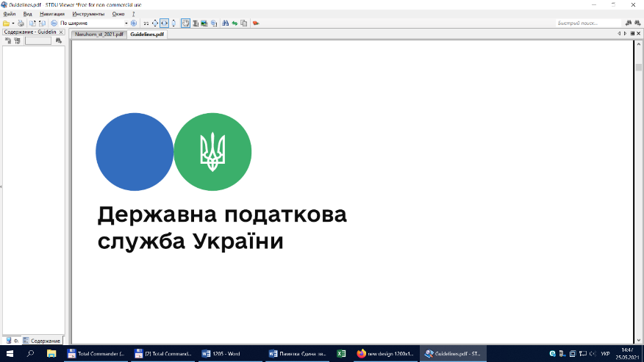

**Державна податкова**

**служба України**

**Головне управління ДПС у**

**Дніпропетровській області**

# **Щодо включення до податкової знижки витрат за навчання, які підтверджуються одним розрахунковим документом, де зазначена сума за весь навчальний період – рік, семестри якого припадають на різні календарні роки**

***Грудень 2022 року***



Головне управління ДПС у Дніпропетровській області інформує, що порядок застосування податкової знижки передбачений ст. 166 Податкового кодексу України від 02 грудня 2010 року № 2755-VI із змінами та доповненнями (далі – ПКУ) пп. 166.1.1 п. 166.1 якої встановлено, що платник податку на доходи фізичних осіб має право на податкову знижку за наслідками звітного податкового року.

Відповідно до пп. 166.1.2 п. 166.1 ст. 166 ПКУ підстави для нарахування податкової знижки із зазначенням конкретних сум відображаються платником податку у річній податковій декларації про майновий стан і доходи (далі – Декларація), яка подається по 31 грудня включно наступного за звітним податкового року.

До податкової знижки включаються фактично здійснені протягом звітного податкового року платником податку витрати, підтверджені відповідними платіжними та розрахунковими документами, зокрема, квитанціями, фіскальними або товарними чеками, прибутковими касовими ордерами, що ідентифікують продавця товарів (робіт, послуг) і особу, яка звертається за податковою знижкою (їх покупця (отримувача), а також копіями договорів за їх наявності в яких обов’язково повинно бути відображено вартість таких товарів (робіт, послуг) і строк оплати за такі товари (роботи, послуги) (пп. 166.2.1 п. 166.2 ст. 166 ПКУ).

Згідно з пп. 166.2.2 п. 166.2 ст. 166 ПКУ копії зазначених у пп. 166.2.1 п. 166.2 ст. 166 ПКУ документів (крім електронних розрахункових документів) надаються разом з Декларацією, а оригінали цих документів не надсилаються контролюючому органу, але підлягають зберіганню платником податку протягом строку давності, встановленого ПКУ.

У разі якщо відповідні витрати підтверджені електронним розрахунковим документом, платник податків зазначає в Декларації лише реквізити електронного розрахункового документа.

Для документального підтвердження витрат, що включаються до податкової знижки, контролюючий орган не має права вимагати від платника податку надання документів та/або їх копій, які містяться в автоматизованих інформаційних і довідкових системах, реєстрах, банках (базах) даних органів державної влади та/або органів місцевого самоврядування, інформація з яких безоплатно отримується контролюючими органами відповідно до ПКУ та міститься в інформаційних базах центрального органу виконавчої влади, що реалізує державну податкову політику (пп. 166.2.3 п. 166.2 ст. 166 ПКУ).

При цьому п. 166.4 ст. 166 ПКУ визначено обмеження щодо застосування податкової знижки, зокрема, загальна сума податкової знижки, нарахована платнику податку у звітному податковому році, не може перевищувати суму річного загального оподатковуваного доходу платника податку, нарахованого як заробітна плата, зменшену з урахуванням положень п. 164.6 ст. 164 ПКУ, крім випадку, визначеного пп. 166.4.4 п. 164.6 ст. 164 ПКУ.

Водночас пп. 166.3.3 п. 166.3 ст. 166 ПКУ визначено, що платник податку має право включити до податкової знижки у зменшення оподатковуваного доходу платника податку за наслідками звітного податкового року, нарахованого у вигляді заробітної плати, зменшеного з урахуванням положень п. 164.6 ст. 164 ПКУ, витрати у вигляді суми коштів, сплачених платником податку на користь вітчизняних закладів дошкільної, позашкільної, загальної середньої, професійної (професійно-технічної) та вищої освіти для компенсації вартості здобуття відповідної освіти таким платником податку та/або членом його сім’ї першого ступеня споріднення та/або особи, над якою встановлено опіку чи піклування, або яку влаштовано до прийомної сім’ї, дитячого будинку сімейного типу, якщо такого платника податку призначено відповідно опікуном, піклувальником, прийомним батьком, прийомною матір’ю, батьком-вихователем, матір’ю-вихователькою.

З огляду на зазначене, фізична особа – платник податку має право включити до податкової знижки витрати понесені в звітному році у вигляді суми коштів, сплачених безпосередньо нею за навчання, незважаючи на те, що вони підтверджуються одним розрахунковим документом, де зазначена сума за весь навчальний період – рік, семестри якого припадають на різні календарні роки.

**2**

**7**



**4**

**5**



**6**

**3**